**Lampa kokon jako nowoczesne oświetlenie stołu**

**Urządzasz wnętrze, jednak brak Ci inspiracji? W sklepach znajduje się wiele rodzai oświetlenia. Dlatego odwiedź nasz sklep, gdzie znajduje się lampa kokon. Zadbaj o wykończenie Twojej jadalni czy salonu!**

**Lampa kokon do nowoczesnych wnętrz z charakterem!**

Urządzanie mieszkania lub domu to istne starszeństwo dla wielu. Osoby, które czują w sobie powołanie do aranżacji pomieszczeń mogą pokazać wtedy swoje zdolności i zmysł twórczy. Oświetlenie to bardzo ważny aspekt,o którym nie możesz zapomnieć. W naszej ofercie znajdziesz wiele rodzai oświetlenia. Warto je dopasować do wnętrza. **Lampa kokon** to model nowoczesny, który jest bardzo stylowy i designerski. Lampa została dopracowana w każdym szczególe, aby zachwycić nawet najbardziej wymagających klientów.

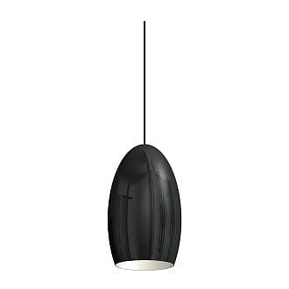

**Lampa o niepowtarzalnym kształcie!**

[Lampa kokon](https://domodes.pl/cocco-kokon-duo-color-lampa-wiszaca-20,-25,-30cm.html) charakteryzuje się odpowiednimi proporcjami klosza. To nic innego jak połączenie prostoty, nowoczesności industrialnego oświetlenia wraz z pięknym kształtem. Jeśli chcesz dopasować rodzaj lampy do swojego wnętrza do wyboru dajemy rozmiary modelu, a także wersje matowa lub błyszczącą. *Lampa kokon* jest dostępna w kolorze grafitowym, a jej wnętrze jest białe lub w kolorze klosza. Oświetlenie to jest idealnym rozwiązaniem do jadalni, kuchni, a nawet przestrzeni publicznych. Lampa ta jest staranie wykończona.

Serdecznie zapraszamy do zapoznania się z nasza oferta oświetlenia. Wybierz lampę adekwatną do stylu Twojego mieszkania!